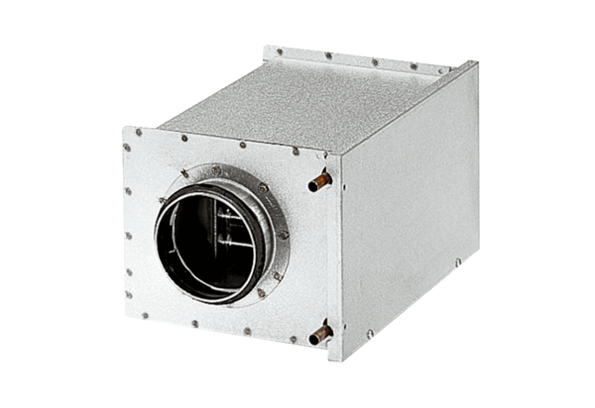Wasser-Lufterhitzer WRH 16-2Verpackungseinheit: 1 StückSortiment: C
Artikelnummer: 0082.0118Hersteller: MAICO

